# 接口文档--格式JSON

### 功能：

1. 返回电影详情（GET方式）

2. 投票+1s (POST方式)

### 格式：

code: 1为成功，-1为失败

Info :详情

### GET方式的输入输出格式

例1： get 成功 （info为电影详情的数组）

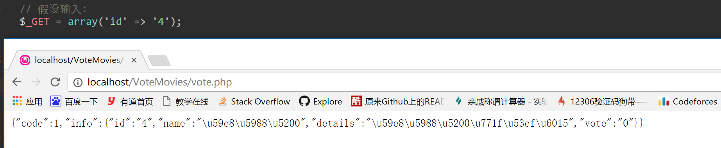

例2：get 失败

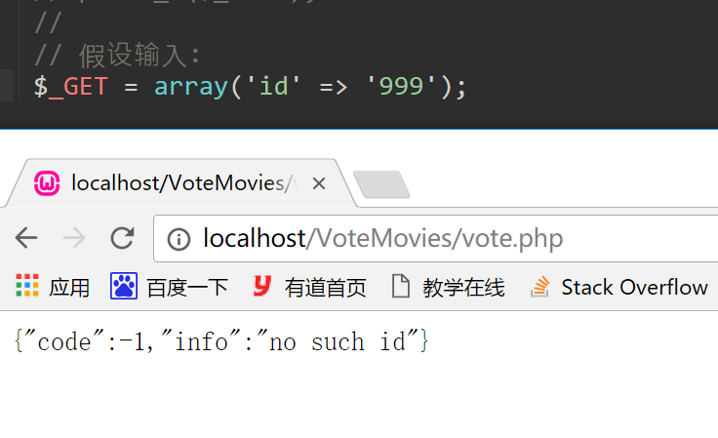

例3： get 失败

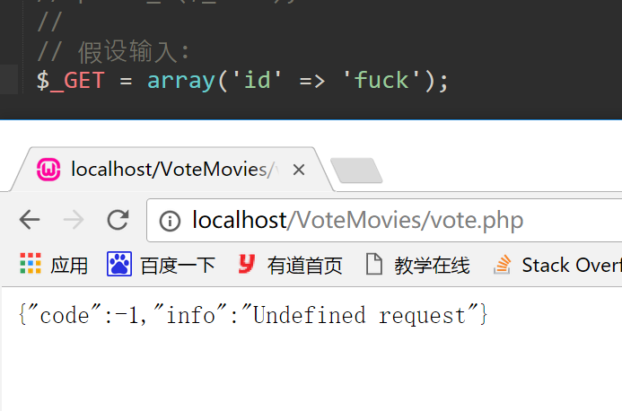

### POST方式的输入输出格式

例1：post成功 （1表示投票，0表示不投）

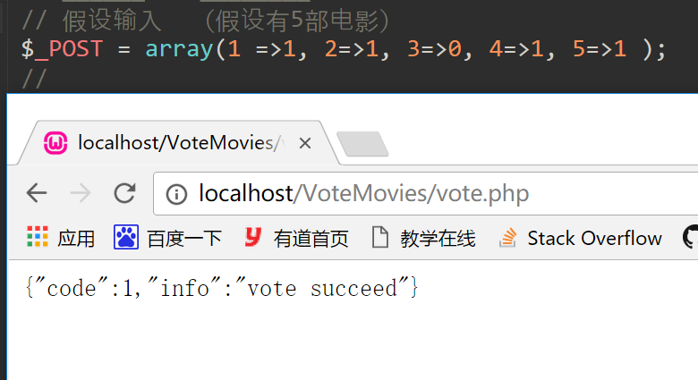

例2：post失败

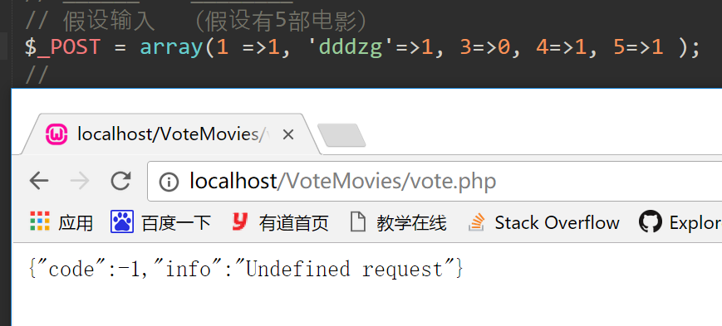

例3：post失败

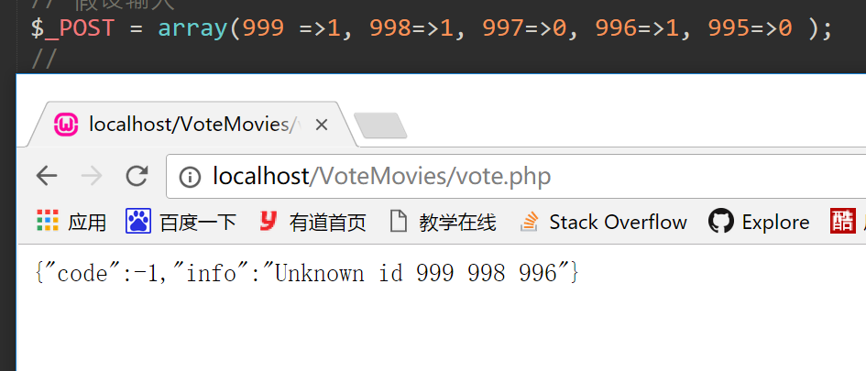

注： 其中997和995不投票，免去了查询数据库，所以没有判断他们是否存在

（其实也没必要判断咯，大佬给我的数据肯定是对的(●'◡'●)